2022年度中共益阳市赫山区委组织部部门决算

目录
第一部分 中共益阳市赫山区委组织部概况
一、部门职责
二、机构设置
第二部分 部门决算表
一、收入支出决算总表
二、收入决算表
三、支出决算表
四、财政拨款收入支出决算总表
五、一般公共预算财政拨款支出决算表
六、一般公共预算财政拨款基本支出决算明细表
七、政府性基金预算财政拨款收入支出决算表
八、国有资本经营预算财政拨款支出决算表
九、财政拨款“三公”经费支出决算表
第三部分 部门决算情况说明
一、收入支出决算总体情况说明
二、收入决算情况说明
三、支出决算情况说明
四、财政拨款收入支出决算总体情况说明
五、一般公共预算财政拨款支出决算情况说明
六、一般公共预算财政拨款基本支出决算情况说明
七、一般公共预算财政拨款三公经费支出决算情况说明
八、政府性基金预算收入支出决算情况
九、关于机关运行经费支出说明
十、一般性支出情况说明
十一、关于政府采购支出说明
十二、关于国有资产占用情况说明
十三、关于预算绩效情况的说明
第四部分 名词解释

第一部分

中共益阳市赫山区委组织部概况

部门职责
(一)严格执行党的干部路线、方针、政策，负责全区干部队伍建设的管理，拟订或参与拟订组织、干部、人事工作的政策、规定、制度。负责全区党的建设制度改革工作的规划研究、部署和组织实施。
(二)负责干部队伍建设的规划、指导和实施工作；负责全区干部监督工作的指导；负责全区干部教育培训的管理，制定和实施全区干部教育培训规划、计划，落实上级调训任务。
(三)执行公务员管理政策和法律法规。负责公务员职务与职级并行制度的组织实施；负责公务员和参照公务员法管理单位参公人员的考试录用、考核、奖惩、工资管理、信息统计、能力建设等工作；指导实施公务员调任、转任、挂职政策；负责公务员信息统计管理工作。
(四)负责全区干部信息、人事档案、干部统计宏观指导；负责大组工网建设。负责全区人才工作和人才队伍建设的牵头抓总。推动和促进各类人才成长、开发和合理流动，参与选拔和管理有突出贡献的专家和专门人才。
(五)研究指导党组织建设工作；研究指导党员队伍建设工作；承担区委基层党建工作领导小组日常工作，综合协调有关部门统筹推进基层党建工作，健全和落实基层党建工作责任制。负责基层和全区党建述职评议；协调有关部门指导村级（社区）组织活动场所建设管理、发展壮大村级（社区）集体经济。
(六)承担区直属机关工作委员会、区委非公有制经济组织和社会组织工作委员会职责。
(七)负责离退休老干部的管理服务工作，承办市、区委管理干部的离退休呈报、审批手续。
(八)统筹协调全区绩效评估管理工作。
(九)负责组织工作的综合协调、督促检查和调查研究；指导下级党组织开展组织工作，及时向区委和市委组织部报告工作；负责党员、干部的来信来访工作。
二、机构设置及决算单位构成
（一）内设机构设置。中共益阳市赫山区委组织部单位内设机构包括：办公室、调研室、干部科（青干科）、人才科、绩效科、公务员管理科、工资福利科、干部监督科（干部教育科、举报中心）、干部信息科、基层办（党代表联络办）、组织指导科、党管科（党员教育中心）、区直机关工委办、区委两新工委办、区驻村工作队管理中心、区委离退休工委办公室、区关工委办公室、区老干部服务中心、区绩效评估事务中心等19个科室。
（二）决算单位构成。中共益阳市赫山区委组织部2022年部门决算汇总公开单位构成包括：中共益阳市赫山区委组织部单位本级。

第二部分

部门决算表

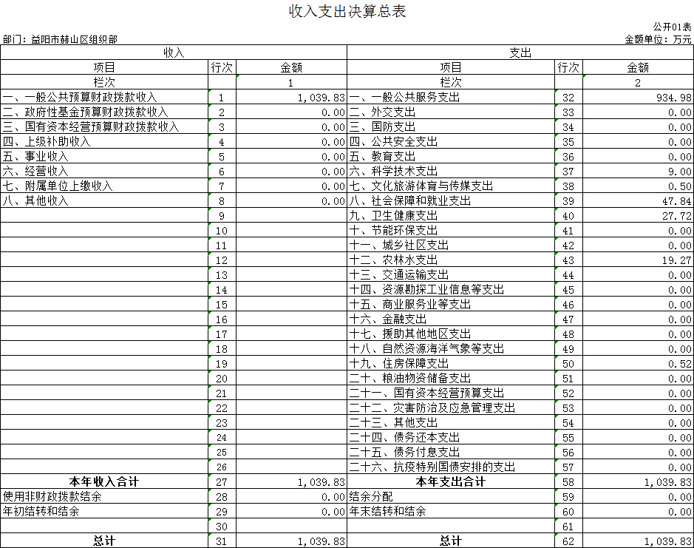

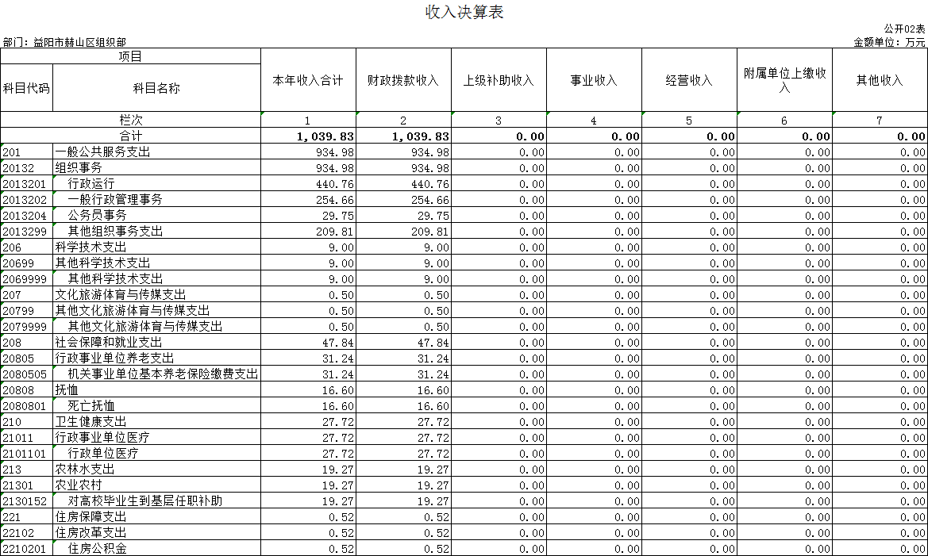

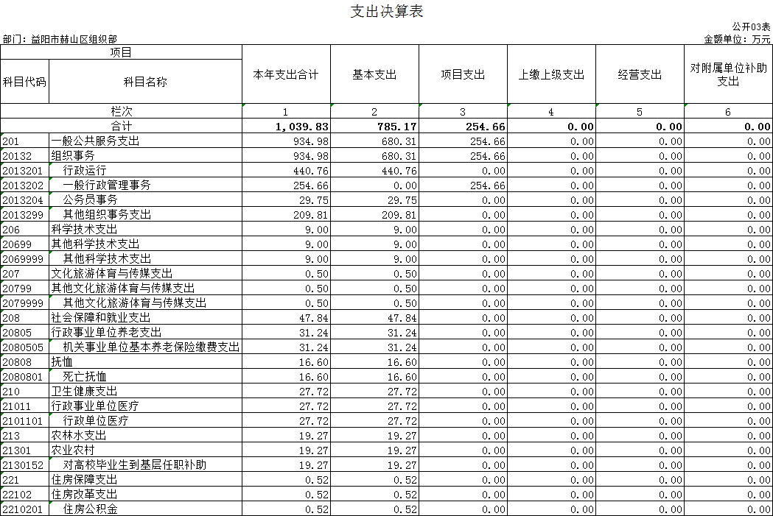

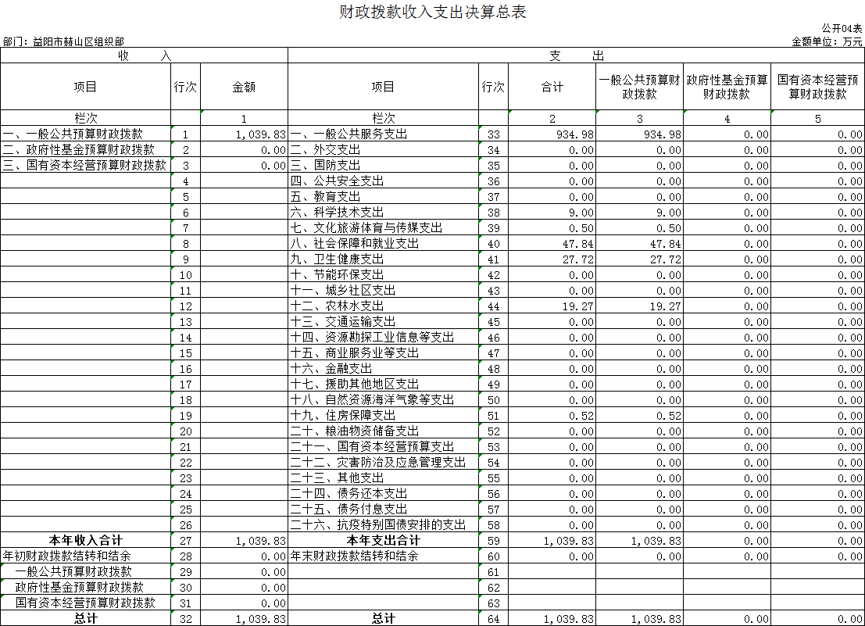

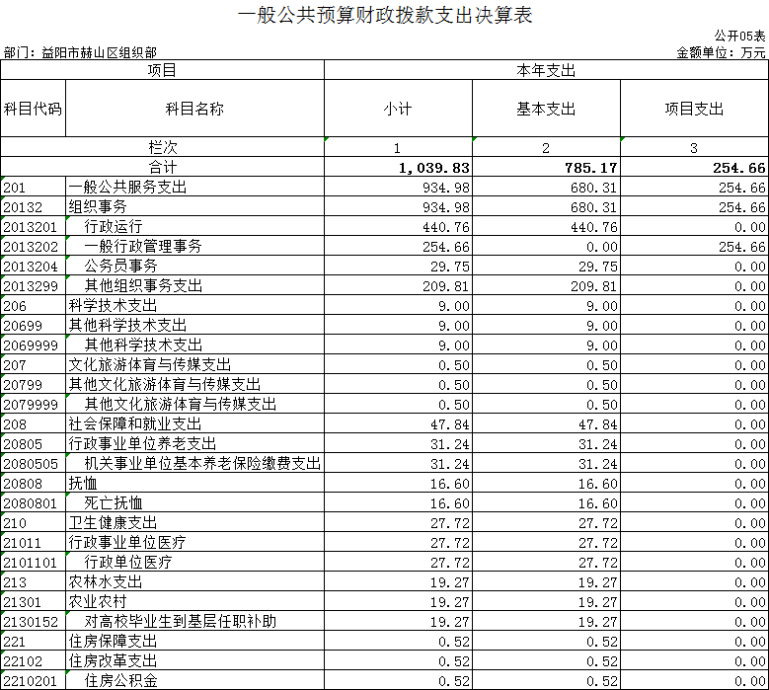

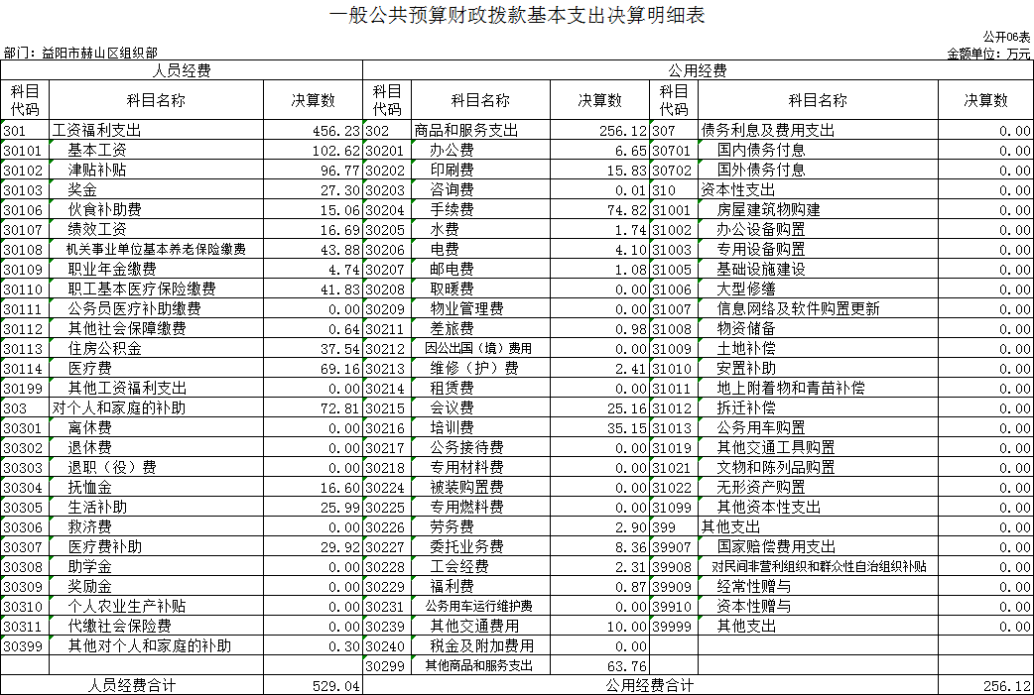

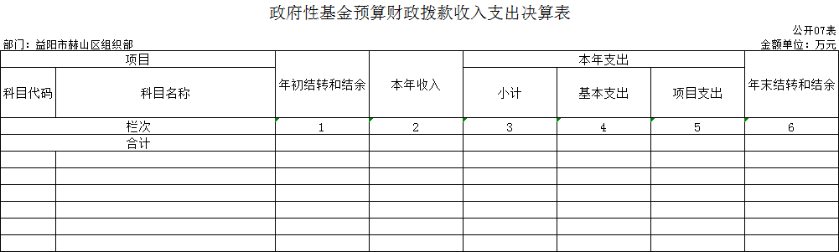
本年本单位无此项业务发生，本表无数据。

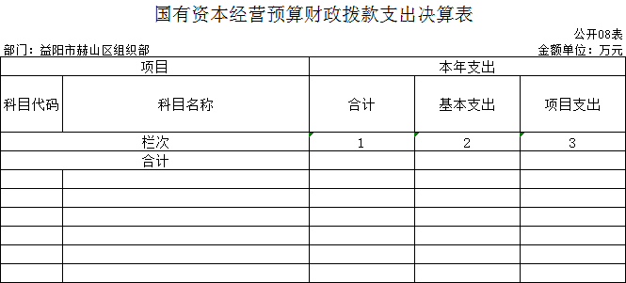
本年本单位无此项业务发生，本表无数据。

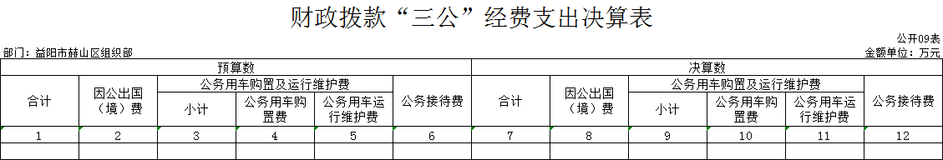
本年本单位无此项业务发生，本表无数据。

第三部分

2022年度部门决算情况说明

一、收入支出决算总体情况说明
2022年度度收入总计1039.83万元，与上年相比，减少18.64万元，减少1.76%。支出总计1039.83万元，与上年相比，减少18.64元，减少1.76%。收入减少主要是因为一般公共预算财政拨款减少，支出减少主要是因为缩减了一般公共服务支出和文化旅游体育与传媒支出。
二、收入决算情况说明
2022年度收入合计1039.83万元，其中：财政拨款收入1039.83万元，占100%。
三、支出决算情况说明
2022年度支出合计1039.83万元，其中：基本支出785.17万元，占75.51%；项目支出254.66万元，占24.49%。
四、财政拨款收入支出决算总体情况说明
2022年度财政拨款收入总计1039.83万元，与上年相比减少5.35万元，减少0.51%。财政拨款支出总计1039.83万元，与上年相比减少5.35万元，减少0.51%。财政拨款收入减少主要是因为一般公共预算财政拨款减少，支出减少主要是因为缩减了一般公共服务支出和文化旅游体育与传媒支出。
五、一般公共预算财政拨款支出决算情况说明
（一）财政拨款支出决算总体情况
2022年度财政拨款支出1039.83万元，占本年支出合计的100%，与上年相比，财政拨款支出减少5.35万元，减少0.51%，主要是因为因为厉行节约，缩减开支。
（二）财政拨款支出决算结构情况
2022年度财政拨款支出1039.83万元，主要用于以下方面：一般公共服务支出934.98万元，占89.92%；科学技术支出9万元，占0.87%；文化旅游体育与传媒支出0.5万元，占0.05%;社会保障和就业支出47.84万元，占4.6%；卫生健康支出27.72万元，占2.66%；农林水支出19.27万元，占1.85%；住房保障支出0.52万元，占0.05%。
（三）财政拨款支出决算具体情况
2022年度财政拨款支出年初预算数为681.32万元，支出决算数为1039.83万元，完成年初预算的152.62%，其中：
1、一般公共服务（类）组织事务（款）行政运行（项）。
年初预算为306.54万元，支出决算为440.76万元，完成年初预算的143.78%，决算数大于年初预算数的主要原因是：临时性工作开展党建、老干现场会、人才引进和考试招聘、新增专题读书班培训等支出较多。
- 一般公共服务（类）组织事务（款）一般行政管理事务（项）。
年初预算为283.24万元，支出决算为254.66万元，完成年初预算的89.91%，决算数小于年初预算数的主要原因是：部分一般公共服务（类）组织事务（款）一般行政管理事务（项）计入到一般公共服务（类）组织事务（款）行政运行（项）。
- 一般公共服务（类）组织事务（款）公务员事务（项）。
年初预算为32万元，支出决算为29.75万元，完成年初预算的92.97%，决算数小于年初预算数的主要原因是：部分一般公共服务（类）组织事务（款）公务员事务（项）计入到一般公共服务（类）组织事务（款）行政运行（项）。
- 一般公共服务（类）组织事务（款）其他组织事务支出（项）。
年初预算为0万元，支出决算为209.81万元，决算数大于年初预算数的主要原因是：年初预算不细化，预算体现在“一般公共服务（类）组织事务（款）行政运行（项）”。
- 科学技术支出（类）其他科学技术支出（款）其他科学技术支出（项）。
年初预算为0万元，支出决算为9万元，决算数大于年初预算数的主要原因是：新增其他科学技术支出。
6、文化旅游体育与传媒支出（类）其他文化旅游体育与传媒支出（款）其他文化旅游体育与传媒支出（项）。
年初预算为0万元，支出决算为0.5万元，决算数大于年初预算数的主要原因是：当年新增老干门球比赛支出。
7、社会保障和就业支出（类）行政事业单位养老支出（款）机关事业单位基本养老保险缴费支出（项）
年初预算为32.05万元，支出决算为31.24万元，完成年初预算的97.47%，决算数小于年初预算数主要原因是：人员调动。
8、社会保障和就业支出（类）抚恤（款）死亡抚恤（项）
年初预算为0万元，支出决算为16.6万元，决算数小于年初预算数主要原因是：当年新增退休人员死亡，支付抚恤金。
9、卫生健康支出（类）行政事业单位医疗（款）行政单位医疗（项）年初预算为27.49万元，支出决算为27.72万元，完成年初预算的100.83%，决算数大于年初预算数主要原因是：人员补缴上年度医保。
10、农林水支出（类）农业农村（款）对高校毕业生到基层任职补助（项）年初预算为0万元，支出决算为19.27万元，决算数大于年初预算数主要原因是：新增对高校毕业生到基层任职补助。
11、住房保障支出（类）住房改革支出（款）住房公积金（项）
年初预算为0万元，支出决算为0.52万元，决算数大于年初预算数主要原因是：人员调动。
六、一般公共预算财政拨款基本支出决算情况说明
2022年度财政拨款基本支出785.16万元，其中：
人员经费529.04万元，占基本支出的67.38%,主要包括基本工资、津贴补贴、奖金、伙食补助费、绩效工资、机关事业单位基本养老保险缴费、职业年金缴费、职工基本医疗保险缴费、其他社会保障缴费、医疗费、住房公积金、抚恤金、生活补助、医疗费补助、其他对个人和家庭的补助。
公用经费256.12万元，占基本支出的32.62%，主要包括办公费、印刷费、咨询费、手续费、水费、电费、邮电费、差旅费、维修（护）费、会议费、培训费、劳务费、委托业务费、工会经费、福利费、公务用车运行维护费、其他交通费、其他商品服务支出。
- 财政拨款三公经费支出决算情况说明
（一）“三公”经费财政拨款支出决算总体情况说明
“三公”经费财政拨款支出预算为5万元，支出决算为5万元，完成预算的100%，其中：
因公出国（境）费支出预算为0万元，支出决算为0万元，与上年相比持平，2022年本单位未进行因公出国（境）活动。
公务接待费支出预算为1万元，支出决算为1万元，完成预算的100%，与上年相比持平。
公务用车购置费支出预算为0万元，支出决算为0万元，与上年相比持平，2022年未购置公务用车。
公务用车运行维护费支出预算为4万元，支出决算为4万元，完成预算的100%，与上年相比持平。
（二）“三公”经费财政拨款支出决算具体情况说明
2022年度“三公”经费财政拨款支出决算中，公务接待费支出决算1万元，占20%,因公出国（境）费支出决算0万元，占0%,公务用车购置费及运行维护费支出决算4万元，占80%。其中：
1、因公出国（境）费支出决算0万元，全年安排因公出国（境）团组0个，累计0人次。
2、公务接待费支出决算为1万元，全年共接待来访团组7个、来宾83人次，主要是上级调研考察发生的接待支出。
3、公务用车购置费及运行维护费支出决算为4万元，其中：公务用车购置费0万元，单位本级更新公务用车0辆。公务用车运行维护费4万元，主要是保养、保险、油费等支出，截止2022年12月31日，我单位开支财政拨款的公务用车保有量为1辆。
八、政府性基金预算收入支出决算情况
2022年度度本部门无政府性基金预算收支。
九、关于机关运行经费支出说明
本部门2022年度机关运行经费支出256.12万元，比上年决算数减少207.52万元，降低44.76%。主要原因是：专用材料费减少。
十、一般性支出情况说明
2022年本部门开支会议费25.16万元，用于召开全区组织工作会议、党建现场会、老干现场会、全区离退休老干部座谈会、其他临时性会议等，人数680人，内容为2022年度组织工作总结表彰2023年计划部署、党建现场会、老干现场会、离退休老干部座谈、其他临时工作会议；开支培训费35.15万元，用于开展2022年赫山区学习贯彻党的十九届六中全会精神专题读书班培训和其他业务工作培训，人数160人，内容为学习贯彻党的十九届六中全会精神和其他业务工作培训；未举办节庆、晚会、论坛、赛事活动。
十一、关于政府采购支出说明
本部门2022年度无政府采购支出
十二、关于国有资产占用情况说明
截至2022年12月31日，本单位共有车辆1辆，其中，主要领导干部用车0辆，机要通信用车0辆、应急保障用车0辆、执法执勤用车0辆、特种专业技术用车0辆、其他用车1辆，其他用车主要是老干保障用车；单位价值50万元以上通用设备0台（套）；单位价值100万元以上专用设备0台（套）。
十三、关于2022年度预算绩效情况的说明
（一）部门整体支出绩效情况
津贴补贴政策落实情况：严格规范公务员工资津贴补贴，除了按照中央、国务院明确规定正常发放的津贴补贴外，自设项目或提高标准发放的各类津贴补贴一律取消。
资产管理情况：制定了《赫山区委组织部资产管理制度》，建立了固定资产台账，指定专人管理，及时登记，科学使用，实现了“一物一卡一条码”。固定资产的调出、处置、报废、报损严格执行国家有关规定的审批程序办理。
“三公”经费控制情况：2022年，本单位“三公”经费支出5万元，其中：公务用车运行维护费4万元，公务接待费1万元，无出国出境费。
预决算公开情况：根据区财政局的统一部署及相关要求，本单位已在赫山信息网站上进行了预（决）算公开。
存量资金管理情况：本单位已实行国库集中支付管理，对于超时未使用的存量资金，由财政统一收回。
（二）存在的问题及原因分析
因部分工作是年中或年末根据省市相关要求开展，未纳入年初预算，另外还有部分不可预见经费的追加，无法纳入预算，导致预算执行存在偏差。

第四部分

名词解释

- 财政拨款收入：指本级财政当年拨付的资金。
- 上年结转和结余：指以前年度尚未完成、结转到本年按有关规定继续使用的资金。
- 年末结转和结余资金：指本年度或以前年度预算安排、因客观条件发生变化无法按原计划实施，需要延迟到以后年度按有关规定继续使用的资金。
- 基本支出：指保障机构正常运转、完成支日常工作任务而发生的人员支出和公用支出。
- 项目支出：指在基本支出之外为完成特定行政任务和事业发展目标所发生的支出。
- “三公”经费：指用财政拨款安排的因公出国（境）费、公务用车购置及运行费和公务接待费。
- 政府采购 ：是指国家各级政府为从事日常的政务活动或为了满足公共服务的目的，利用国家财政性资金和政府借款购买货物、工程和服务的行为。
- 机关运行经费：指为保障行政单位（包括参照公务员法管理的事业单位）运行用于购买货物和服务的各项资金，包括办公及印刷费、邮电费、差旅费、会议费、福利费、日常维修费、专用材料及一般设备购置费、办公用房水电费、办公用房取暖费、办公用房物业管理费、公务用车运行维护费以及其他费用。
- 一般公共服务支出（类）组织事务（款）行政运行（项）：反映行政单位（包含实行公务员管理的事业单位）的基本支出。
- 一般公共服务支出（类）组织事务（款）机关服务（项）：反映为行政单位（包含实行公务员管理的事业单位）提供后勤服务的各类后勤服务中心、医务室等附属事业单位的支出。其他事业单位的支出，凡单独设置了项级科目的，在单独设置的项级科目中反映。未单独设项级科目的，在“其他”项级科目中反映。
- 一般公共服务支出（类）组织事务（款）其他组织事务支出（项）：反映除上述项目以外其他用于中国共产党组织部门的事务支出。

